# RMS Details Design Specification Version 1.0

***Document History***

|  |  |  |  |  |
| --- | --- | --- | --- | --- |
| **Version** |  | **Revision Details** | **Author** | **Date** |
| 1.0 | Creation |  | 19N14_Team8 | 12/4/20121 |
| 1.1 | Update |  | 19N14_Team8 | 14/04/2021 |
|  |  |  |  |  |
|  |  |  |  |  |
|  |  |  |  |  |
|  |  |  |  |  |
|  |  |  |  |  |
|  |  |  |  |  |
|  |  |  |  |  |
|  |  |  |  |  |

## Mục lục

1. Giới thiệu ......................................................................................................... 4
   1. Purpose ....................................................................................................... 4
   2. Scope .......................................................................................................... 4
   3. References .................................................................................................. 4

### 1. Giới thiệu

#### 1.1. Purpose

Tài liệu này chỉ định các phương pháp mã hóa, tích hợp mã kế thừa, cài đặt đóng gói cũng như các yêu cầu trong chế độ xem kỹ thuật đối với Dự án của Khách hàng

Tài liệu này sẽ được sử dụng làm Tiêu chí chấp nhận của Người dùng với Khách hàng.

Tài liệu này sẽ được sử dụng làm tài liệu hướng dẫn / theo dõi cho Nhà phát triển,

Người kiểm tra, PM và khách hàng.

#### 1.2. Scope

Tài liệu phần mềm này được áp dụng cho các tính năng được mô tả trong tài liệu

đặc tả yêu cầu.

#### 1.3. References

|  |  |
| --- | --- |
| Document Number | Title |
|  |  |
|  |  |

### 2. Hệ thống đăng nhập

2.1. Class diagram

Thêm hình….

##### 2.2.1. Đăng nhập

- Cho phép nhân viên và Admin có thể đăng nhập trên 1 giao diện. Từ đó phân quyền để có đáp ứng từng chức năng đối với mỗi người dùng.

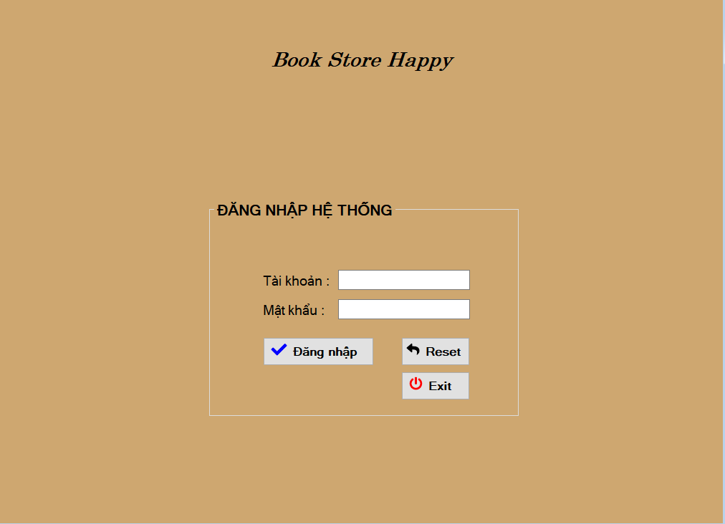

### 3. Hệ thống thanh toán đơn hàng

#### 2.1. Class diagram

#### Thêm hình

##### 2.2.1. Thêm hàng (sách) vào giỏ hàng.

* Nhân viên thêm hàng (sách) khách hàng mua vào hóa đơn để thanh toán bao gồm:
* Tên nhân viên sẽ mặc định là người đăng nhập
* Số điện thoại khách hàng
* Tên sách khách hàng mua
* Số lượng sách khách hàng mua
* Sau khi điền đủ thông tin, nhân viên sẽ nhấn Button(Thêm) để thêm hàng vào giỏ hàng.

* Giao diện nhân viên thực hiện được mô tả ở dưới đây.

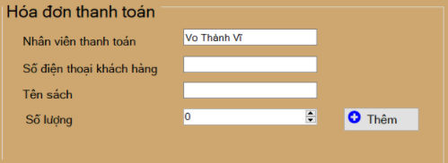

##### 2.2.2. Tìm kiếm sách.

* Nhân viên tìm kiếm sách 🡪 Chọn sách 🡪 Thêm vào giỏ hàng.
* Nhân viên cũng có thể chọn thể loại để tìm đúng loại sách khách hàng mua một cách nhanh chóng nhất.

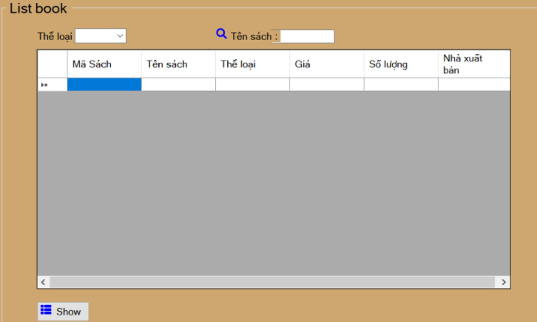

##### 2.2.2. Xem, chỉnh sửa, xóa sách trong giỏ hàng.

* Nhân viên có thể xem giỏ hàng để kiểm tra số lượng, tên sách mà khách hàng đã mua.
* Bên cạnh đó, nếu xảy ra sự sai lầm thì nhân viên cũng có thể thực hiện chức năng chỉnh sửa hoặc xóa trong giở hàng 🡪 Đảm bảo thông tin đơn hàng chính xác.
* Ngoài ra còn có thể xem số tiền khách hàng cần phải thanh toán là bao nhiêu.
* Chỉnh sửa thông tin

1. Chọn hàng (sách) cần chỉnh sửa.
2. Nhấn Button (Chỉnh sửa).
3. Thay đổi dữ liệu ở trên hóa đơn thanh toán.
4. Nhấn Button (Thêm).

* Xóa hàng ra khỏi giỏ hàng.

1. Chọn hàng (sách) cần xóa.
2. Nhấn Button (Xóa).

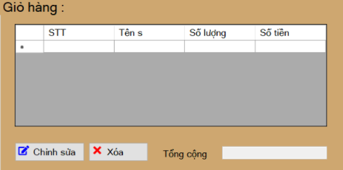

##### Thanh toán, exit.

* + Sau khi nhân viên đảm bảo đã hoàn thành xong đơn hàng cho khách hàng 🡪 Nhấn thanh toán 🡪 Thu tiền 🡪 Kết thúc 1 phiên giao dịch quay về giao diện.
  + Sau khi kết thúc một ngày (ca) làm việc, nhân viên nhấn Exit để thoát khỏi trạng thái đang hoạt động.

##### Giao diện nhân viên sử dụng

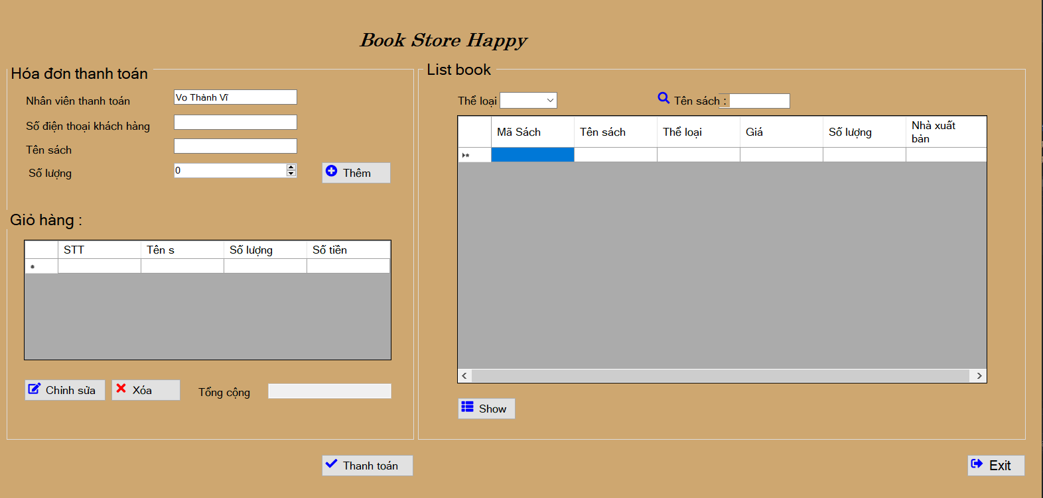

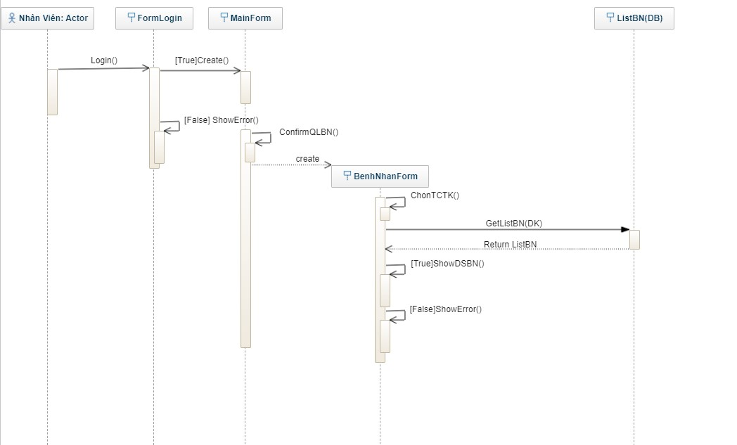

***2.2.2.***

***Thêm bệnh nhân***

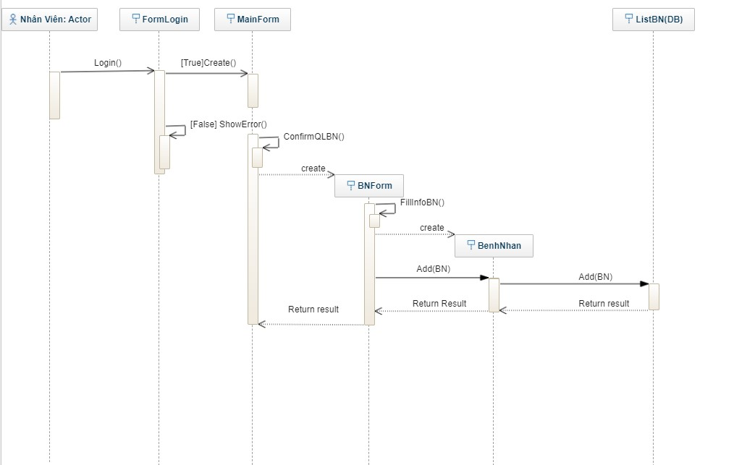

##### 2.2.3. Cập nhật bệnh nhân

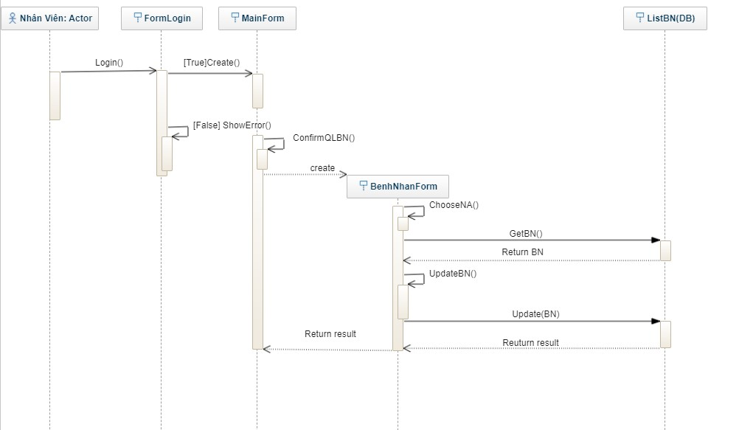

***2.3.***

***Screen***

##### 2.3.1. Danh sách thông tin bệnh nhân

2.3.1.1. Main flow

|  |  |
| --- | --- |
| **Screen** | Hệ thống quản lí bệnh nhân |
| **Description** | Hiển thị danh sách bệnh nhân theo yêu cầu |
| **Screen Access** | Người dùng vào trang quản lí bệnh nhân chọn tra cứu thông tin bệnh nhân. |

2.3.1.2. User interface

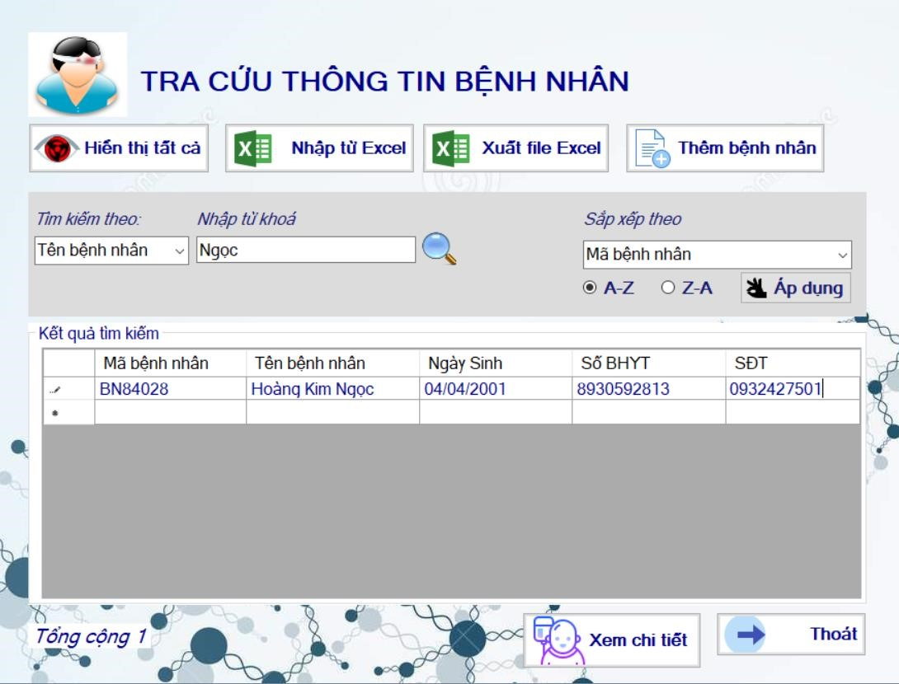

2.3.1.3. Validation Rule/Data mapping

|  |  |  |
| --- | --- | --- |
| **Field** | **Type** | **Description** |
| Mã bệnh nhân | Label | * Mã số của bệnh nhân * Mapping to field in DB: BenhNhan.MaBenhNhan |
| Tên bệnh nhân | Label | * Họ tên của bệnh nhân * Mapping to field in DB: BenhNhan.TenBenhNhan |
| Ngày Sinh | Label | * Ngày sinh của bệnh nhân * Mapping to field in DB: BenhNhan.NgaySinh |
| Số BHTY | Label | * Số BHYT của bệnh nhân * Mapping to field in DB: BenhNhan.SoBHYT |
| SĐT | Label | * Số điện thoại của bệnh nhân * Mapping to field in DB: BenhNhan.SĐT |
| Tổng cộng | Label | Số lượng HSBA hiển thị |
| Hiển thị tất cả | Button | Hiển thị danh sách tất cả bệnh nhân |
| Nhập từ Excel | Button | Nhập danh sách bệnh nhân từ Excel |
| Xuất file Excel | Button | Xuất danh sách bệnh nhân ra file Excel |

##### 2.3.2. Add screen

2.3.2.1. Main flow

|  |  |
| --- | --- |
| **Screen** | Hệ thống quản lí bệnh nhân _Thêm |
| **Description** | Allow Administrator và Normal User Account thêm mới bệnh nhân. |
| **Screen Access** | Người dùng nhấp vào button Thêm bệnh nhân trên cửa số Tra cứu thông tin bệnh nhân. |

2.3.2.2.

User interface

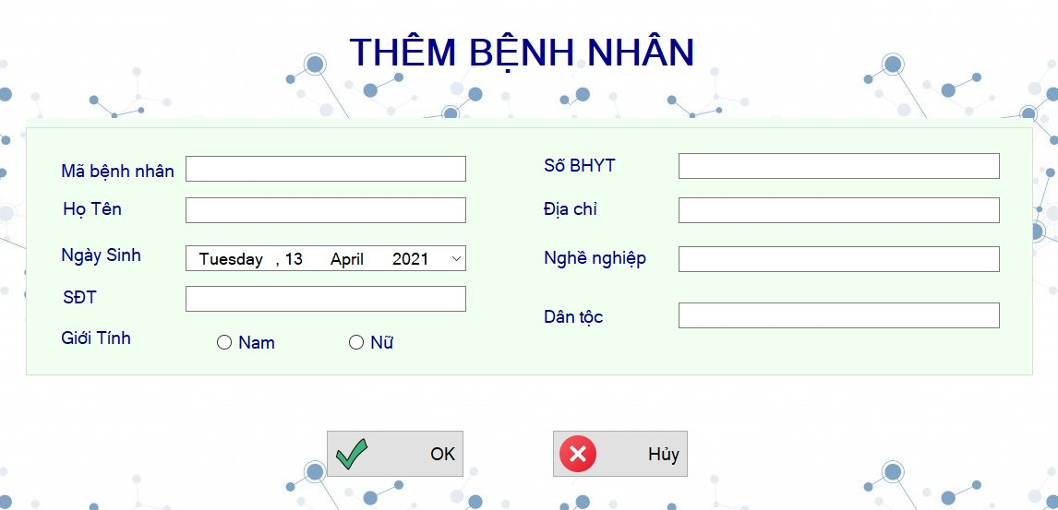

2.3.2.3. Validation Rule/Data mapping

|  |  |  |
| --- | --- | --- |
| **Field** | **Type** | **Description** |
| Mã bệnh nhân | Textbox | * Tên bệnh nhân – Mã bệnh nhân * Bao gồm 7 kí tự gồm chữ và số * Insert to field in DB: BenhNhan.MaBenhNhan |
| Tên bệnh nhân | Textbox | * Họ Tên đầy đủ của bệnh nhân * Chuỗi kí tự * Insert into field in DB: BenhNhan.TenBenhNhan |
| Ngày Sinh | DateTimePicker | * Ngày Sinh của bệnh nhân * Theo định dạng: dd/mm/yyyy * Insert into field in DB: BenhNhan.NgaySinh |
| Giới Tính | RadioButton | * Giới tính của bênh nhân * Nam/Nữ * Insert into field in DB: BenhNhan.GioiTinh |
| Số BHYT | Textbox | * Số BHYT của bênh nhân * Không bắt buộc * Insert into field in DB: BenhNhan.SoBHYT |
| Địa chỉ | Textbox | * Địa chỉ của bênh nhân * Insert into field in DB: BenhNhan.DiaChi |
| Nghề nghiệp | Textbox | * Nghề nghiệp của bênh nhân * Insert into field in DB: BenhNhan.NgheNghiep |
| Dân tộc | Textbox | * Dân tộc của bênh nhân * Insert into field in DB: BenhNhan.DanToc |
| OK | Button | Xác nhân thêm mới bệnh nhân |
| Hủy | Button | Hủy thêm mới bệnh nhân, thoát khỏi giao diện. |

##### 2.3.3. Update screen

2.3.3.1. Main flow

|  |  |
| --- | --- |
| **Screen** | Hệ thống quản lí bệnh nhân_Cập nhật |
| **Description** | Allow Administrator and Normal User Account to update existing record. |
| **Screen Access** | Người dùng click vào button Xem chi tiết trên cửa sổ Tra cứu thông tin bệnh nhân. |

2.3.3.2.

User interface

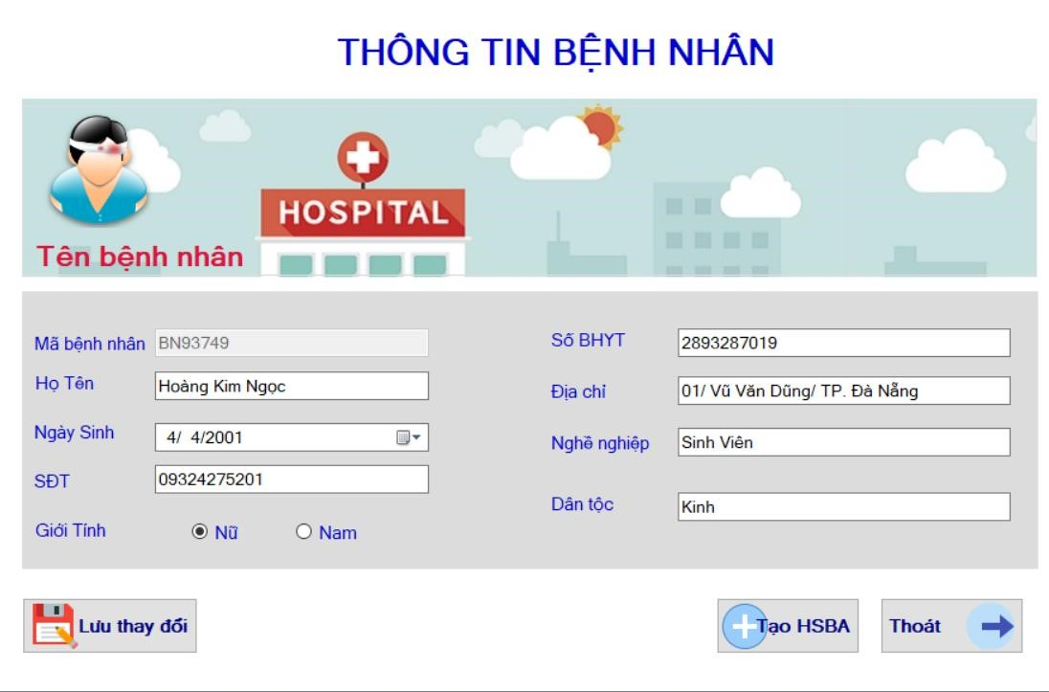

2.3.3.3. Validation Rule/Data mapping

|  |  |  |
| --- | --- | --- |
| **Field** | **Type** | **Description** |
| Mã bệnh nhân | Label | • Bao gồm 7 kí tự gồm chữ và số, không thể sửa. |
| Tên bệnh nhân | Textbox | • Họ Tên đầy đủ của bệnh nhân |
|  |  | • Update into field in DB:BenhNhan.TenBenhNhan |
| Ngày Sinh | DateTimePicker | * Ngày Sinh của bệnh nhân * Theo định dạng: dd/mm/yyyy * Update into field in DB: BenhNhan.NgaySinh |
| Giới Tính | RadioButton | * Giới tính của bênh nhân * Nam/Nữ * Update into field in DB: BenhNhan.GioiTinh |
| Số BHYT | Textbox | * Số BHYT của bênh nhân * Không bắt buộc * Update into field in DB: BenhNhan.SoBHYT |
| Địa chỉ | Textbox | * Địa chỉ của bênh nhân * Update into field in DB: BenhNhan.DiaChi |
| Nghề nghiệp | Textbox | * Nghề nghiệp của bênh nhân * Update into field in DB: BenhNhan.NgheNghiep |
| Dân tộc | Textbox | * Dân tộc của bênh nhân * Update into field in DB: BenhNhan.DanToc |
| Lưu thay đổi | Button | Xác nhân thay đổi thông tin bệnh nhân. |
| Tạo HSBA | Button | Thêm HSBA mới cho bệnh nhân. |
| Thoát | Button | Thoát khỏi giao diện. |

### 3. Hệ thống quản lí HSBA

#### 3.1. Class diagram

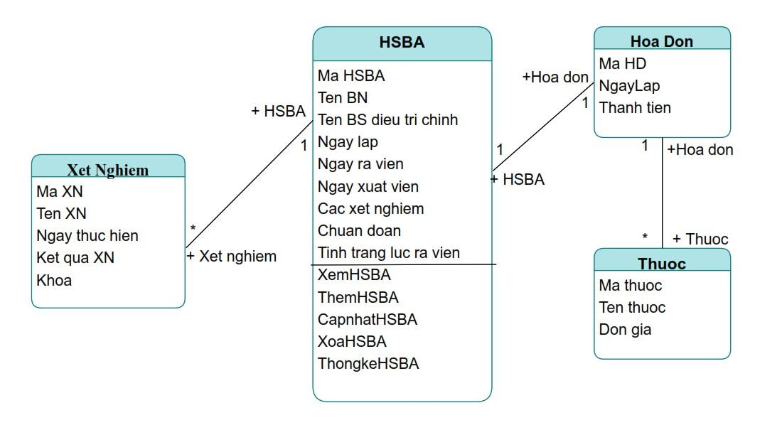

***3.2.***

***Sequence Diagram***

##### 3.2.1. Danh sách HSBA

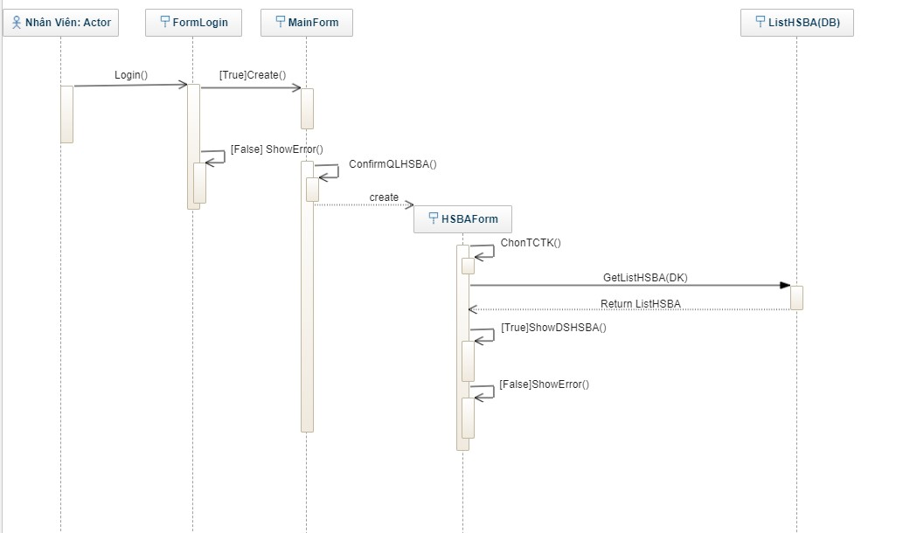

##### 3.2.2. Thêm HSBA

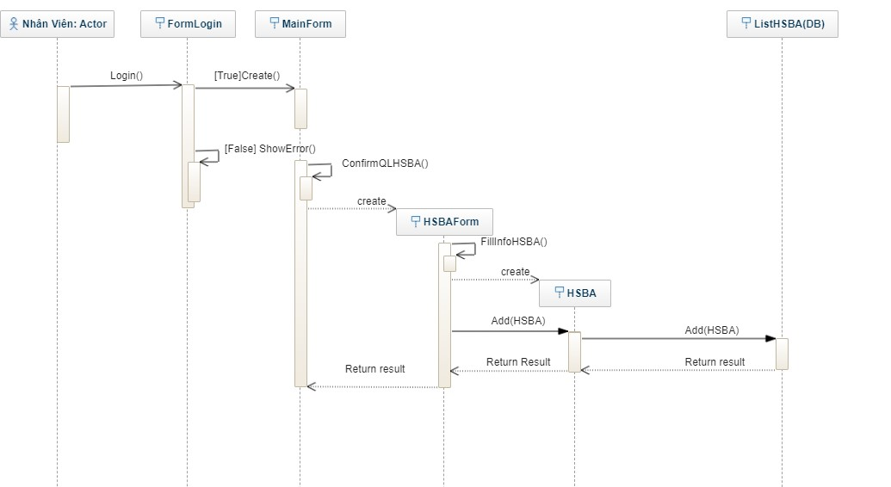

***3.2.3.***

***Cập nhật HSBA***

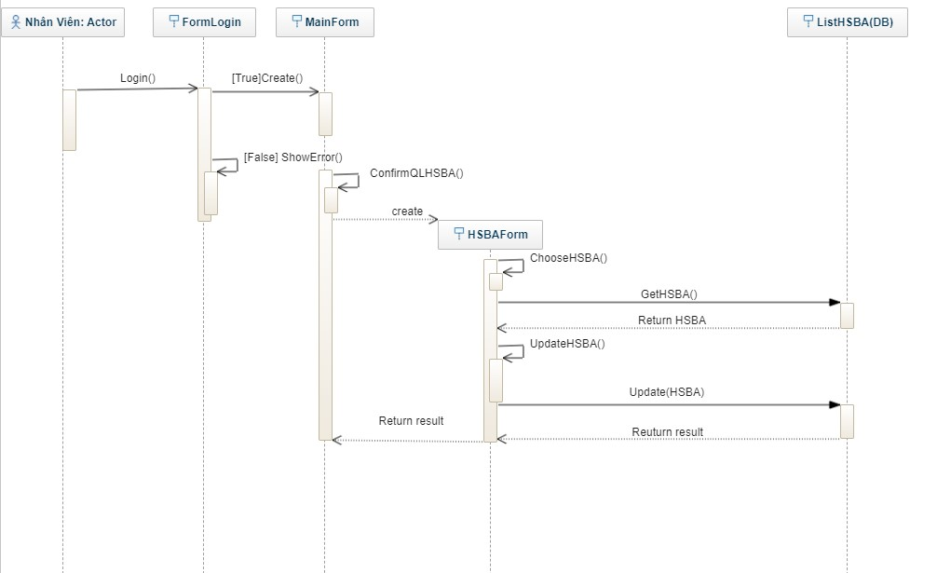

#### 3.3. Screen

##### 3.3.1. Danh sách HSBA

3.3.1.1. Main flow

|  |  |
| --- | --- |
| **Screen** | Hệ thống quản lí HSBA_Thống kê |
| **Description** | HIển thị mặc định danh sách tất cả HSBA.  Người dùng có thể chọn hiển thị HSBA theo các trường trong combobox, với giới hạn ngày lập HSBA. |
| **Screen Access** | Người vào hệ thống quản lí HSBA, chọn thống kê HSBA. |

3.3.1.2. User interface

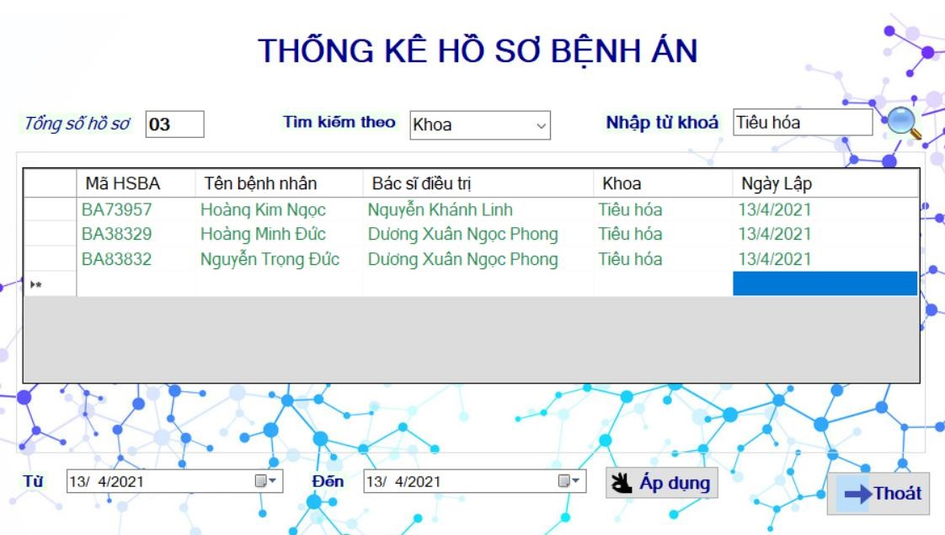

3.3.1.3. Validation Rule/Data mapping

|  |  |  |
| --- | --- | --- |
| **Field** | **Type** | **Description** |
| Mã HSBA | Label | * Mã số HSBA * Mapping to field in DB: HSBA.MaHSBA |
| Tên bệnh nhân | Label | * Tên đầy đủ của bệnh nhân   Hiển thị tên bệnh nhân nhưng lưu trữ với giá trị mã bệnh nhân.   * Mapping to field in DB: BenhNhan.TenBenhNhan |
| Bác sĩ điều trị | Label | * Tên đầy đủ của bác sĩ điều trị   Hiển thị tên bác sĩ nhưng lưu trữ với giá trị mã bác sĩ.   * Mapping to field in DB: BacSi.TenBacSi |
| Ngày Lập | Label | * Ngày lập HSBA * Mapping to field in DB: HSBA.NgayLap |
| Tổng số hồ sơ | Label | Tổng số HSBA thống kê được. |
| Tìm kiếm theo | ComboBox | Có thể tìm kiếm HSBA theo MaHSBA/ tên bệnh nhân/ tên bác sĩ/ khoa với giới hạn ngày lập HSBA. |
| Nhập từ khóa | Textbox | Nhập các từ khóa mong muốn tìm kiếm. |

##### 3.3.2. Thêm HSBA

3.3.2.1. Main flow

|  |  |
| --- | --- |
| **Screen** | Hệ thống quản lí HSBA_Thêm |
| **Desciption** | Allow Administrator và Normal User Account thêm mới HSBA. |
| **Screen Access** | Người dùng click vào button Tạo HSBA trên cửa sổ Thông tin bệnh nhân. |

3.3.2.2. User Interface

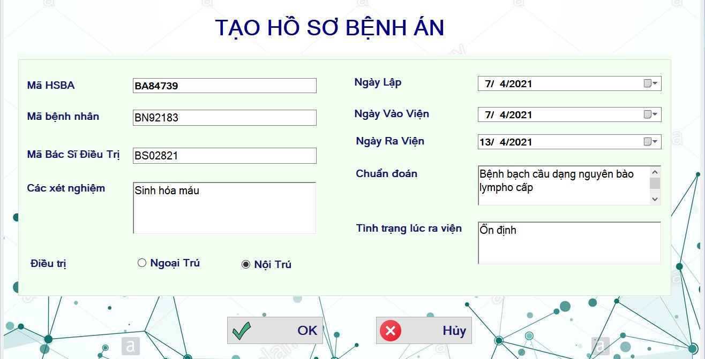

3.3.2.3. Validation Rule/Data mapping

|  |  |  |
| --- | --- | --- |
| **Field** | **Type** | **Description** |
| Mã HSBA | Textbox | * Mã số HSBA * Bao gồm 7 kí tự gồm chữ và số * Insert to field in DB: HSBA.MaHSBA |
| Mã bệnh nhân | Textbox | * Mã số bệnh nhân * Bao gồm 7 kí tự gồm chữ và số * Insert to field in DB: HSBA.MaBenhNhan |
| Mã bác sĩ | Textbox | * Mã số bác sĩ * Bao gồm 7 kí tự gồm chữ và số * Insert to field in DB: HSBA.MaBacSi |
| Ngày lập | DatetimePicker | * Ngày lập HSBA * Định dạng: dd/mm/yyyy * Insert into field in DB: HSBA.NgayLap |
| Ngày vào viện | DatetimePicker | • Ngày bệnh nhân nhập viện |
|  |  | * Định dạng: dd/mm/yyyy * Insert into field in DB: HSBA.NgayVao |
| Ngày ra viện | DatetimePicker | * Ngày bệnh nhân ra viện * Định dạng: dd/mm/yyyy * Insert into field in DB: HSBA.NgayRa |
| Các xét nghiệm | RichTextbox | * Các xét nghiệm bệnh nhân đã thực hiện * Insert into field in DB: HSBA.XetNghiem |
| Chuẩn đoán | RichTextbox | * Chuẩn đoán bệnh của bác sĩ * Insert into field in DB: HSBA.ChuanDoan |
| Tình trạng lúc ra viện | RichTextbox | * Tình trạng sức khỏe của bệnh nhân lúc ra viện. * Insert into field in DB: HSBA.TinhTrang |
| OK | Button | Xác nhân thêm mới HSBA. |
| Hủy | Button | Hủy thêm mới HSBA, thoát khỏi giao diện. |

##### 3.3.3. Cập nhật HSBA

3.3.3.1. Main flow

|  |  |
| --- | --- |
| **Screen** | Hệ thống quản lí HSBA_Cập nhật |
| **Description** | Allow Administrator and Normal User Account to update existing record. |
| **Screen Access** | Người dùng double click vào record bệnh án cần sửa trên danh sách HSBA ở cửa sổ Thống kê HSBA. |

3.3.3.2. User interface

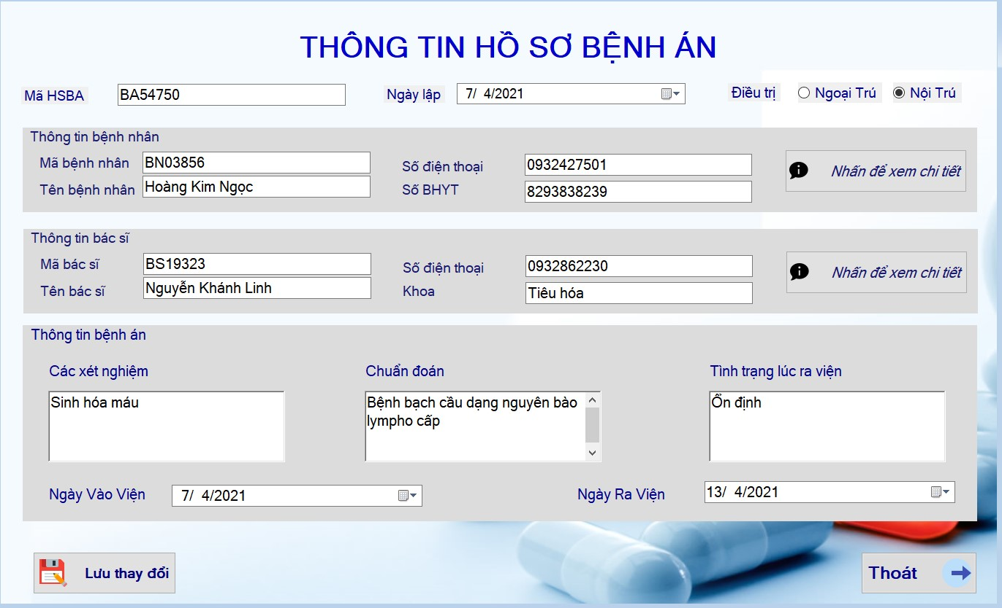

3.3.3.3. Validation Rule/Data mapping

|  |  |  |
| --- | --- | --- |
| **Field** | **Type** | **Description** |
| Mã HSBA | Textbox | • Mã số HSBA • Không thể sửa |
| Mã bệnh nhân | Textbox | * Mã số bệnh nhân * Update to field in DB: HSBA.MaBenhNhan |
| Mã bác sĩ | Textbox | * Mã số bác sĩ * Update to field in DB: HSBA.MaBacSi |
| Ngày lập | DatetimePicker | * Ngày lập HSBA * Update into field in DB: HSBA.NgayLap |
| Điều trị | RadioButton | Bệnh nhân điều trị nôi/ngoại trú |
| Ngày vào viện | DatetimePicker | • Ngày bệnh nhân nhập viện |
|  |  | • Update into field in DB: HSBA.NgayVao |
| Ngày ra viện | DatetimePicker | * Ngày bệnh nhân ra viện * Update into field in DB: HSBA.NgayRa |
| Các xét nghiệm | RichTextbox | * Các xét nghiệm bệnh nhân đã thực hiện * Update into field in DB: HSBA.XetNghiem |
| Chuẩn đoán | RichTextbox | * Chuẩn đoán bệnh của bác sĩ * Update into field in DB: HSBA.ChuanDoan |
| Tình trạng lúc ra viện | RichTextbox | * Tình trạng sức khỏe của bệnh nhân lúc ra viện. * Update into field in DB: HSBA.TinhTrang |
| Nhấn để xem  chi tiết | Button | Xem chi tiết thông tin bệnh nhân/ bác sĩ điều trị. |
| OK | Button | Xác nhận thêm mới HSBA. |
| Thoát | Button | Hủy cập nhật HSBA, thoát khỏi giao diện. |